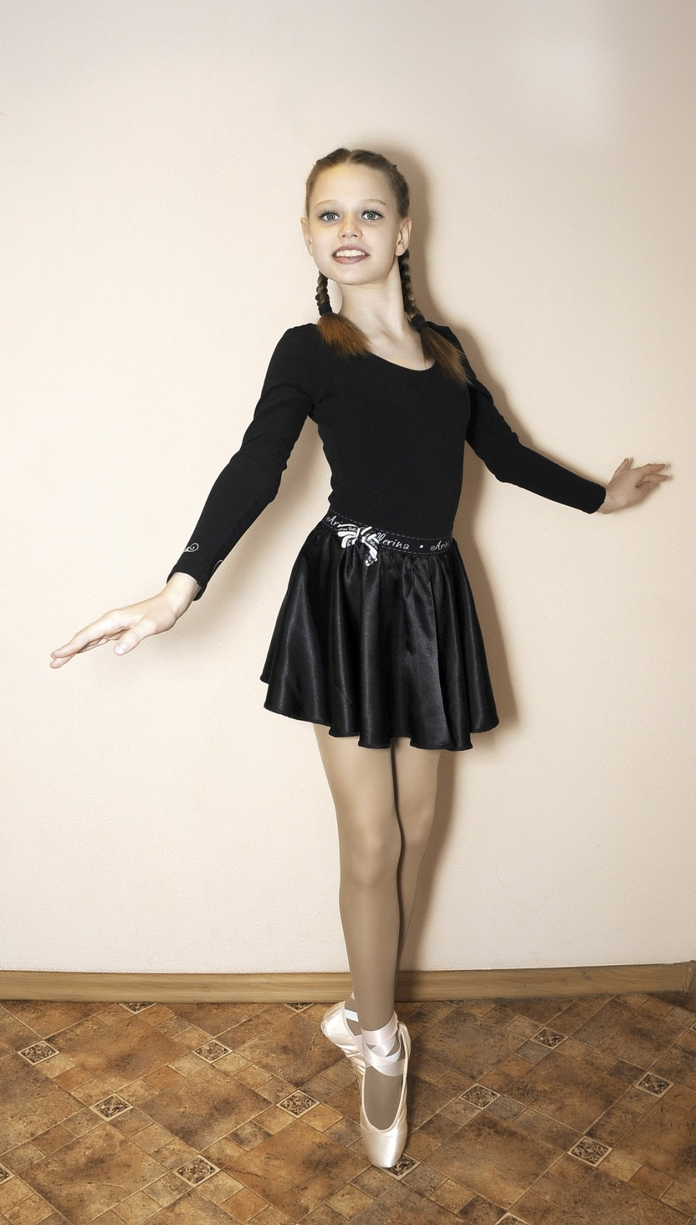
Балакина Дарья Сергеевна
Дата рождения: 28 ноября 2017 г.
Специальность: хореография
Преподаватель: Третьякова Е.В.

Стипендия Благотворительного фонда «Илим Гарант» ОАО
«Группа Илим» (2019 г.)

